

**UNIVERSIDADE FEDERAL DA FRONTEIRA SUL**

**CAMPUS CHAPECÓ**

**CURSO DE CIÊNCIA DA COMPUTAÇÃO**

**PAULO EDUARDO RODRIGUES WERLE**

**Analise de Circuitos Sequenciais**

**CHAPECÓ**

**2018**.

**Circuito:**

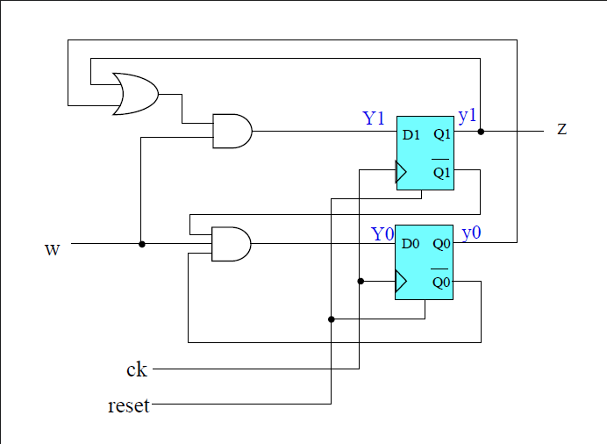

**Funcionamento**:

Este é um Circuito Sequencial que usa Flip-flops do Tipo D, e é baseado no modelo de Morre, aonde a Saída Z depende unicamente do estado do Flip-Flop.

A Seguir temos as Equações de Excitação

__ __

D0 = Q1 * W * Q0

D1 = Q0 + Q1 * W

Logo podemos definir as Equações de Estado para os Flip-Flop e a Equação de Saída para a Saída Z:

__ __

D0t+1 = Q1 * W * Q0

D1t+1 = Q0 + Q1 * W

Z = D1

E com essas equações conseguimos montar a seguinte tabela verdade do próximo Estado

|  |  |  |  |  |
| --- | --- | --- | --- | --- |
| W | D0t | D1t | D0t+1 | D1t+1 |
| 0 | 0 | 0 | 0 | 0 |
| 0 | 0 | 1 | 0 | 0 |
| 0 | 1 | 0 | 0 | 0 |
| 0 | 1 | 1 | 0 | 0 |
| 1 | 0 | 0 | 1 | 0 |
| 1 | 0 | 1 | 0 | 1 |
| 1 | 1 | 0 | 0 | 1 |
| 1 | 1 | 1 | 0 | 1 |

E a Tabela de Saída:

|  |  |
| --- | --- |
| D1 | Z |
| 0 | 0 |
| 1 | 1 |

Este Circuito Sequencial, pode variar a Saída Z dependendo do Flip- Flop D1, como vimos na Equação de Saída, o Resultado para Z é atribuído do D1, podendo ser Z = D1

Diagrama de Estados do Circuito:

